04.12.2017
NNNN

“NAMAZDAYIZ HUZURDAYIZ” PROJESİ | NN
KOYULHİSAR ANADOLU İMAM HATİP LİSESİ

KOYULHİSAR ANADOLU İMAM HATİP LİSESİ

“NAMAZDAYIZ HUZURDAYIZ” PROJESİ
NAMAZDAYIZ HUZURDAYIZ
PROJE AŞAMALARI ve İŞLEYİŞ
1-Okul Müdürlüğü tarafındanokulda görev yapan öğretmenlerle Proje Tanıtımı toplantısı yapılır.
2-Projenin genel koordinatörü olarak Okul Namaz Temsilcileri Başkanı bir Müdür Yardımcısı veya bir İHL Meslek Dersleri Öğretmeni belirlenir.
3-Her bir sınıf için sınıf namaz temsilcisi öğretmen seçilir. Temsilci öğretmenler tarafından da sınıflardan 1 ya da 2 temsilci öğrenci seçilir. (Öğrenci sayısının fazla olduğu okullarda her meclis için 2 (iki) öğretmen ve her sınıftan 2 temsilci öğrenci; öğrenci sayısının az olduğu okullarda 1 (bir) öğretmen ve her sınıftan 1 temsilci öğrenci olacaktır.)
4-Sınıf namaz temsilcisi öğretmenler öğrencileri proje hakkında bilgilendirir.
5-Okul Müdürlüğü İlçe MEM ile görüşerek her ay bütün öğrencilere İlçe Müftülüğünün belirleyeceği bir görevli tarafından namazla ilgili seminer verilmesini sağlar.
6-Okul Namaz Temsilcileri Başkanı tarafından projenin işleyişi ve güzel örnekler okulun web sitesinde yayınlanır ve imkanlar dahilinde yerel medya vasıtasıyla halka duyurulmasına çalışılır.
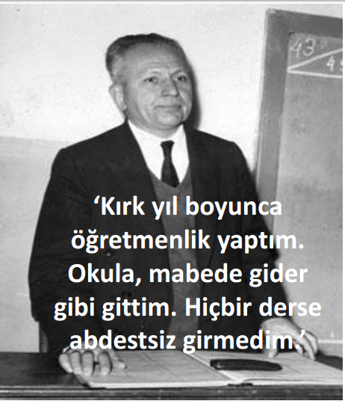
Nurettin TOPÇU
NAMAZDA HUZURU YAKALAMAK
Dinimizin en önemli ibadeti olan namazı sevdirmek; onun önemini, gereğini, vazgeçilmezliğini anlatmak, el birliği içinde namazla diriliş seferberliğini başlatmak gayesiyle namaz alışkanlığı olmayan öğrencilere akran eğitimiyle namaz alışkanlığı kazandırmak,
"Hayat arası namazdan, namaz arası hayat" anlayışını hâkim kılmak için çalışmalar yürütmek projenin amaçlarıdır.
Namazı sevdirmek ve namaz alışkanlığı kazandırmak İmam Hatiplerin en asli ve vazgeçilmez görevidir.
Okullarımızda namaz kılmayı bilmeyen öğrenci az da olsa görülmektedir.Veli çocuğunun dini öğretimi konusunda bize güvenmektedir.

NEDEN NAMAZ KILIYORUZ ?
NİÇİN NAMAZ KILMALIYIZ ?
Özellikle İHL Meslek Dersleri Öğretmenleri olmak üzere sınıf namaz temsilcisi öğretmenler, namazı süregelen bir alışkanlık olarak değil namazın şükür, ibadet ve huzur gibi kavramlarla ilişkilendirerek kavratmalı, sorumluluğundaki sınıflarıafiş, pano vb. materyallerle donatmalıdır.
Okul Aile Birliği, İlçe MEM ve İlçe Müftülüğüile işbirliği yapılarak namaz alışkanlığı edinen öğrencilere plaketve her ay farklı hediyeler hazırlanarak diğer öğrencilere örnek olması amacıyla okulda törenle takdim edilerek onore edilmesi sağlanacaktır.
#Sınıf namaz temsilcisi öğretmen namaz hususunda örnek olabilecek temsilci öğrenciyi seçecektir.
#Sınıf namaz temsilcisi öğretmen temsilci öğrenciyle birlikte belirli aralıklarla sınıftaki öğrencileri namaza teşvik edici çalışmalar yapacaklardır.
#Namaz temsilcisi öğretmenler birbirleriyle ve en yakın caminin görevlisiyle işbirliği halinde Salı ve Perşembe günleri öğle yemeği ile namaz vakti arasında öğrencilere gerekli rehberlikleri yapacaklardır.
#Sınıf namaz temsilcisi öğrenci düzenli bir şekilde namaz kılan öğrencileri her ay çizelgeyle belirleyerek sınıf namaz temsilcisi öğretmene sunacaktır.
#Belirlenen öğrencilere her aybaşında törenle ödülleri takdim edilecektir.

MESLEKİ UYGULAMA KOMİSYONU
Hasan YAVUZ Ayşe Tuğçe ÖZBAYRAK Eda ÜNAL
İHL Mesl. Dersl. Öğrt. İHL Mesl. Dersl. Öğrt. İHL Mesl. Dersl. Öğrt.

OKUL NAMAZ TEMSİLCİLERİ BAŞKANI | (Müdür Yardımcısı veya bir İHL Meslek Dersleri Öğretmeni)
9/A SINIF NAMAZ TEMSİLCİSİ ÖĞRETMEN |  | 9/A sınıf namaz temsilcisi
10/A SINIF NAMAZ TEMSİLCİSİ ÖĞRETMEN |  | 10/A sınıf namaz temsilcisi
11/A SINIF NAMAZ TEMSİLCİSİ ÖĞRETMEN |  | 11/A sınıf namaz temsilcisi
12/A SINIF NAMAZ TEMSİLCİSİ ÖĞRETMEN |  | 12/A sınıf namaz temsilcisi

